Stap 4 - Opzetten ontwerp

User Stories

Sofie (verkoper)
Als lid van de vereniging MTB Oosterhout kan ik inloggen op de website, zodat ik mijn eigen aangeboden spullen kan beheren en mijn oude fiets kan verkopen.

Thomas (koper)
Als gebruiker kan ik inloggen op de website, zodat ik een persoonlijk overzicht heb van beschikbare producten en mijn interesse in spullen kan volgen.

Mark (verkoper)
Als lid van MTB oosterhout wil ik een product kunnen toevoegen met foto, beschrijving en prijs, zodat andere leden mijn oude spullen kunnen bekijken en kopen.

Lisa (koper)
Als gebruiker kan ik zoeken en filteren op categorie (bijvoorbeeld kleding, onderdelen en fietsen) zodat ik snel kan vinden wat ik ndig heb.

Jeroen (koper)
Als geïnteresseerde kan ik de contactgegevens van de verkoper zien, zodat ik direct een afspraak kan maken over het kopen of ophalen van een product.

Sitemap

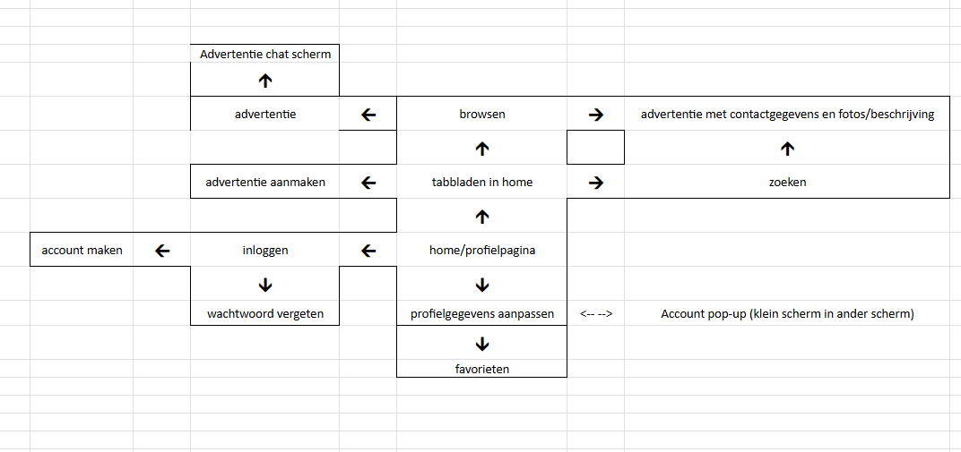

Wireframes

Homescreen
Op de homescreen moet contact informatie staan, bij deze contactinformatie moeten hyperlinks komen naar telefoonnummers en eventuele e-mail addressen. Zodat als je daarop klikt dat je gelijk naar je e-mail gaat.
Ook moeten er natuurlijk functies komen waarbij je op de tabbladen klikt zodat je tussen verschillende pagina’s kan swappen. Deze functies moeten daarnaast ook in alle andere pagina’s blijven werken zodat je je overzichtelijk kan oriënteren over de website.
Concrete functies:
- Automatische redirect als niet ingelogd en je ergens op klikt
- Alle tabbladen in home redirecten naar een andere pagina
- Als je bij zoeken klikt ook redirect naar zoekscherm (aparte pagina)

Sign in/sign up
Zodra je van het homescreen probeert weg te klikken, zonder te zijn ingelogd en je klikt niet op sign in / sign up. Dan word je alsnog automatisch eerst geredirect naar het inlogscherm. Zodra je bent ingelogd wordt het sign in / sign up rechtsbovenin vervangen met een icoontje van je account waar je ook je wachtwoorden kan aapassen, je settings kan aanpassen en kan uitloggen.
Concrete functies:
- Sign in / sign up functie
- Wachtwoord vergeten functie
- Functie vervangend icoontje

Zoek scherm
Als je op ‘zoeken’ drukt bij de homescreen kom je op een aparte pagina waarin een zoekbalk staat. Op die manier kun je filteren naar specifiekere onderdelen op de website. Je kunt ook zoeken naar specifieke advertenties of advertenties opzoeken die je eerder ook al had gevonden.
- Zoekfunctie maken

Rondkijken scherm
Naar onder kunnen scrollen tussen de advertenties, meer bekeken advertenties automatisch hoger zetten functie. Op advertenties kunnen klikken en dan naar dat advertentiescherm gaan waar je ook de eigenaar kan contacteren en de advertentie grondig kan bekijken.
Concrete functies:
- Meer bekeken advertenties komen hoger te staan functie
- Functie dat als je op advertentie klikt dat je daar naartoe gaat

Advertentie aanmaken scherm
Op dit scherm kun je een gloednieuwe advertentie posten en een beschrijving erbij zetten.
Concrete functies:
- Advertentie aanmaken functie

Account pop-up
Kleine scherm dat pop-upped als je op je profiel klikt
Concrete functies:
- Pop-up functie
- Settings functie
- Sign out functie

Advertentie scherm
Je kunt als je een goede advertentie hebt gevonden contact opnemen met de eigenaar van de advertentie door op de chat-button te klikken. Zo kom je in een chat met de eigenaar. De eigenaar kan natuurlijk ook bij de beschrijving van de advertentie andere contactgegevens hebben neergezet waarmee de koper contact kan zoeken.
Concrete functies:
- Button die naar een chatscherm leidt
- Je kan de advertentie favorieten, dan komt deze bij je profiel onder favorieten te staan zodat je deze later kan bekijken of niet (je kan ook gelijk unfavorieten)
- De eigenaar en kopers kunnen bij de advertentie zien hoeveel mensen de advertentie hebben bekeken
- Alleen de eigenaar kan zien hoeveel mensen de advertentie hebben gefavoriet

Favorieten
Overzicht van al je favoriete advertentie
Concrete functies:
- Als je op 1 van deze favorieten klikt word je teruggeleid naar die advertentie
- Als je op unfavoriet klikt, wordt de advertentie verwijderd uit je favorieten

Architectuur
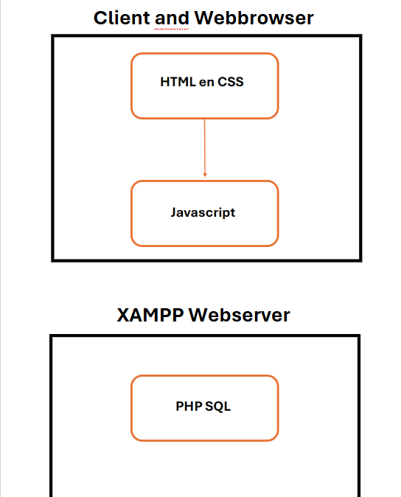

Prototype
